



**JA1〇○○　殿**

**第　X　位**

**Plural PK WAJA**

**7MHz SSB 移動局 部門**

**KST ラジオくらぶ　アワード委員会**

**20XX年　X月XX日**

**貴局は　２０✕✕　年に開催された　１年間のPKアワードマラソンコンテスト　において PK WAJA　を ✕✕回と極めて優秀な成績をおさめられましたのでこれを賞します**

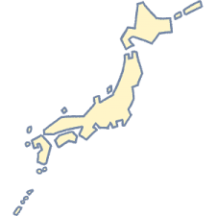

**賞　状**

**年間PKアワードマラソンコンテスト20✕✕**